令和6年12月18日

各　位　様

　　　　　　　　　　　　　 　　　　　 主催：一般社団法人　日本照明工業会

　　　　　　　　　　　 　　　　　　　 協賛：一般社団法人　日本電設工業協会

後援：一般社団法人　日本設備設計事務所協会連合会

日本照明工業会規格JIL5004（公共施設用照明器具）改正説明会開催のご案内

このたび日本照明工業会標準の「公共施設用照明器具標準（JIL 5004）」が改正されました。

今回は、主に下記の事項の改正が実施されています。

1. 事務室や学校で使用されるベースライトに高効率な照明器具を追加

・高効率ベースライト、じか付け器具(グレア分類G1b)や電源別置形じか付け非常用照明器具など

の品種拡充

1. 人の手を介さずに自動で省エネ効果が得られる機能を搭載した照明器具やセンサの充実

・人感センサ：AN及びATタイプに不在状態が一定時間継続すると消灯できる機能を追加

（換気扇連動タイプも新たに規格化）

　　・微動検知人感センサの感知範囲と分割数の拡大（3.6m×3.6m：4分割 ⇒ 7.2m×7.2m：8分割）

1. 防犯灯に自動点滅機能付きを新たに規格化
2. ソーラーライトを高光束タイプへ変更（現：300lm ⇒ 新：600lm／1300lmの2タイプ）

　　改正に対する説明会を開催致しますので是非ご参加くださいますようお願いいたします。

　なお、会場の都合で定員は、80名ですので定員になり次第締め切らせていただきます。

記

１．日時及び場所

日時 令和7年3月12日（水）14:00～16:00

場所 リーガロイヤルホテル広島　3階「瀬戸の間」（別紙の案内図参照願います。）

〒730-0011　広島市中区基町6-78　TEL082-502-1121　 FAX082-228-5415

２．演題

「日本照明工業会規格JIL5004（公共施設用照明器具）」改正概要説明について

３．参加費　無料

（配布資料は、概要説明資料及び「公共施設用照明器具標準（JIL 5004:2024（2025年版））」です。）

４．出欠について

　　別紙の連絡票にご記入の上、令和7年2月26日（水曜日）までにE-mailにてお申し込みください。

なお、準備の都合がありますので申し込み期限をお守りいただくようお願いいたします。

案内図

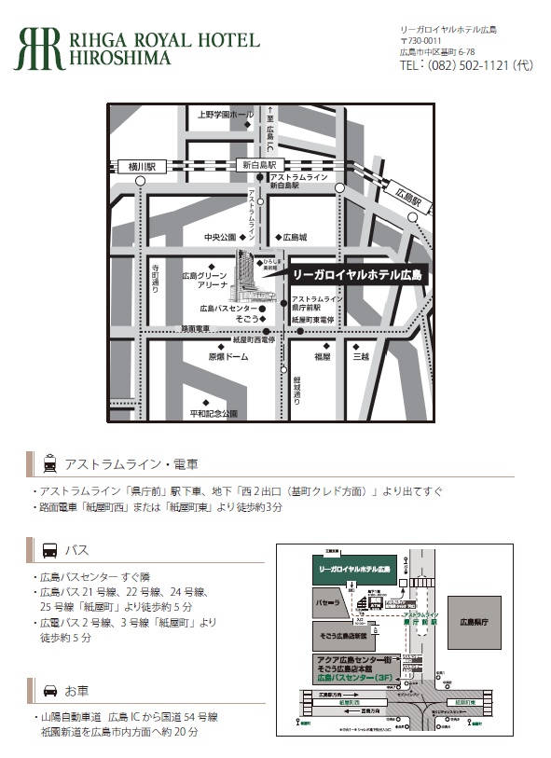

**送信先メールアドレス：ninsyo@jlma.or.jp**

**中国地区　JIL5004:2018（2019年版）改正説明会**

（一社）日本照明工業会　　行き

（認証部　担当：福盛　律之、竹内　徹也）

（TEL：03-6803-0501）

**出　席　回　答**

●出席人数　　　　　　　　　　　　　　名

●出席者氏名

|  |  |
| --- | --- |
| 氏　　名 | 氏　　名 |
|  |  |
|  |  |
|  |  |

●社名及び所属部署名

（ＴＥＬ：　　　　　　　　　　　　　　　　　　　　　）

（E-mail：　　　　　　　　　　　　　　　　　　　　　）

* **参加申し込みは、令和7年2月26日（水）までにご連絡ください。**
* **会場の都合で定員は、80名です。定員になり次第締め切らせていただきます。**

**受付済みのご連絡はいたしませんが、定員を超えた方のみ個別にご連絡させていただきます。**

* **受付時に各自名刺を一枚****ご用意いただきますようお願いいたします。**